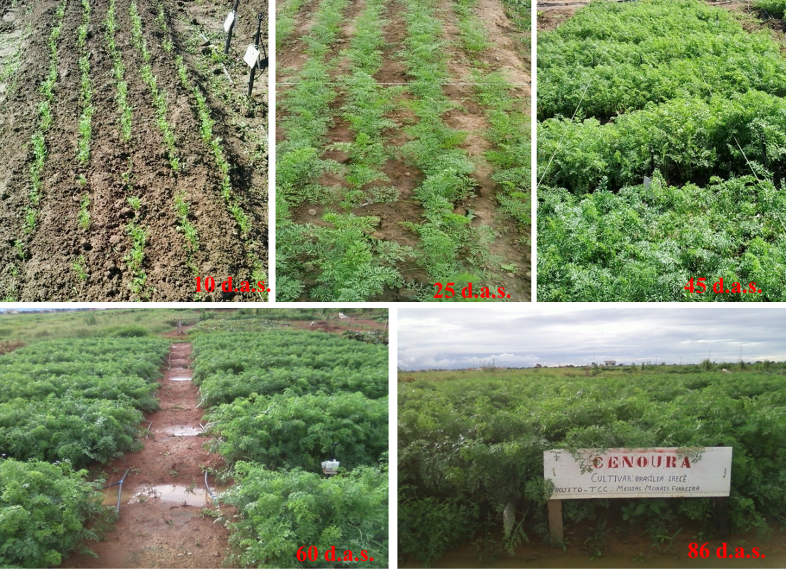
Foto 1 - Vista do experimento aos 10, 25, 45, 60 e 86 dias após semeadura.

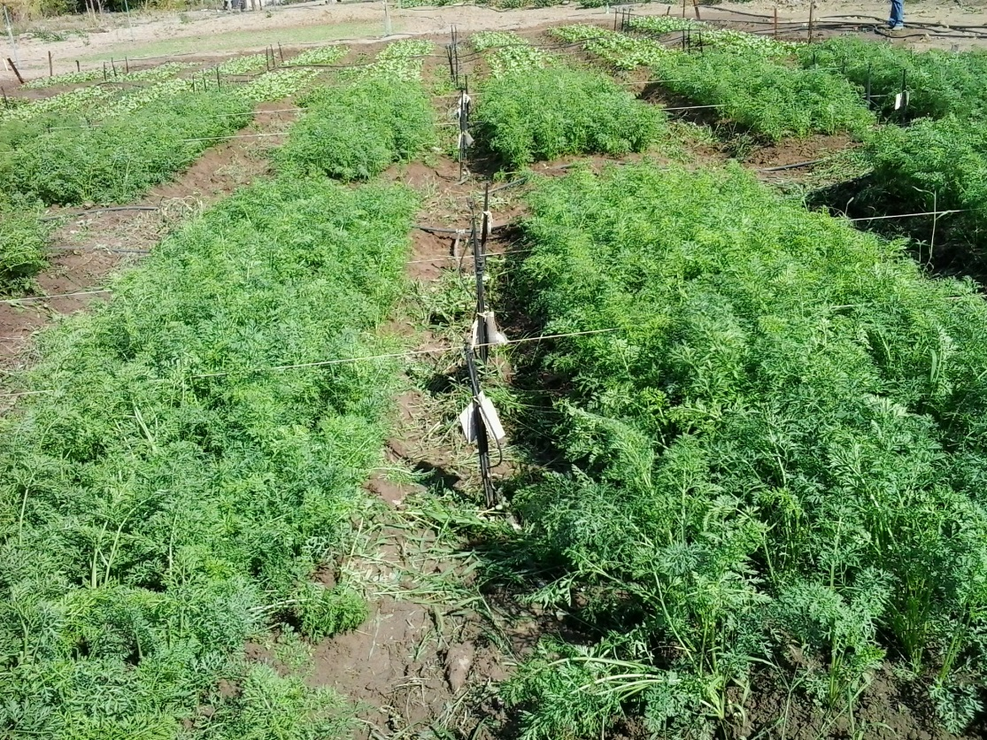
Foto 2 - Vista parcial do sistema de irrigação por microaspersão.

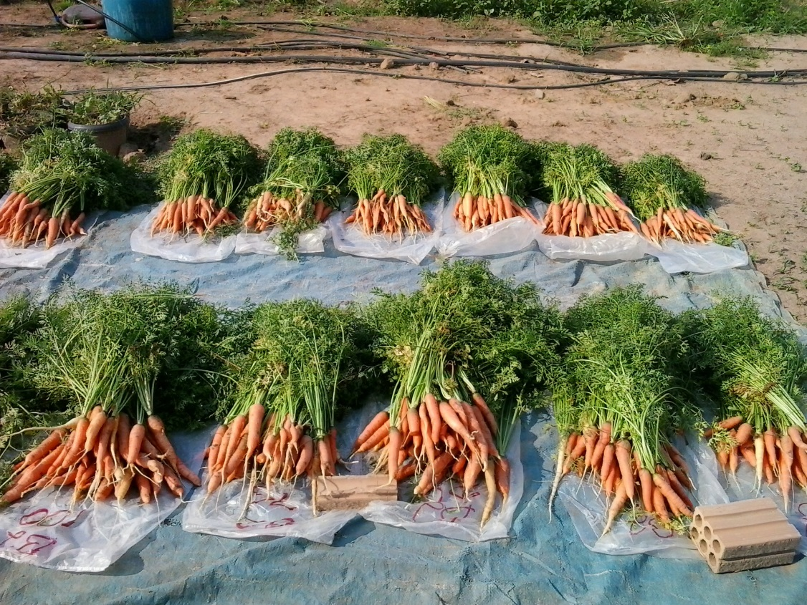
Foto 3 - Raízes de Daucus carota L. no momento da colheita na área útil das subparcelas.

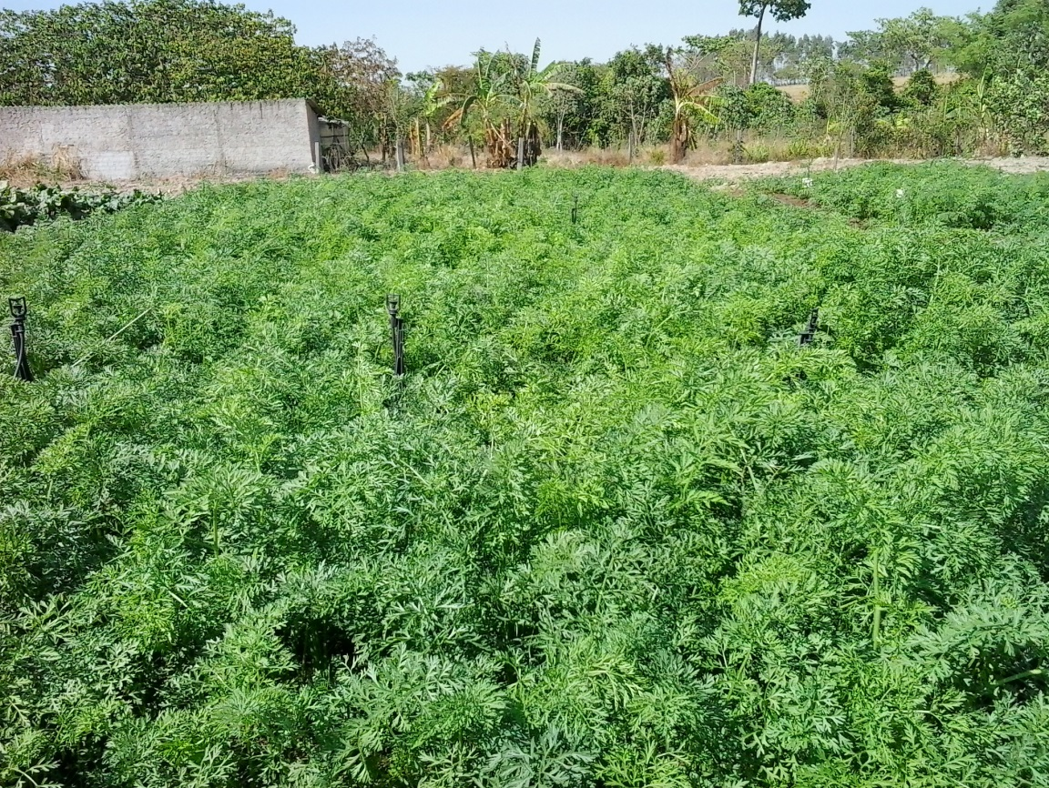
Foto 4 - Desenvolvimento pleno de Daucus carota L., cultivar Brasília, em antecedência à colheita.

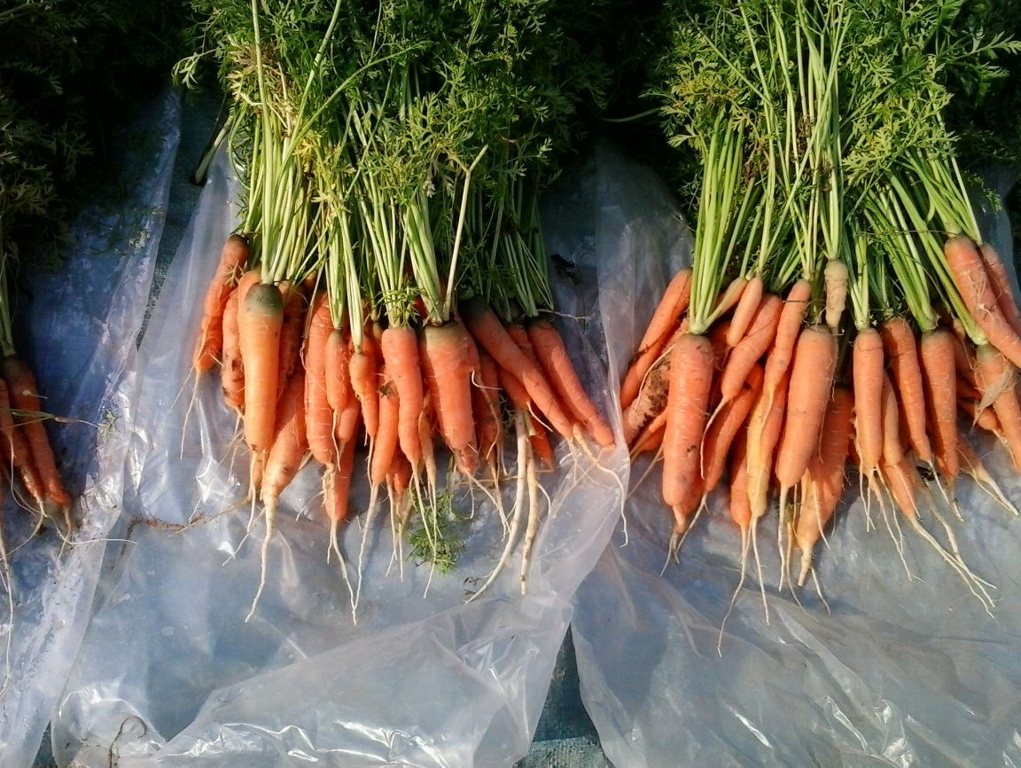
Foto 5 - Raízes de cenoura, antes da separação da parte aérea.

Verifica-se um expressivo desenvolvimento da parte aérea da cultivar Brasília em relação ao desenvolvimento de raízes, nas condições de solo da área experimental.

